两位数乘两位数2

1．在横线里填上“＞”“＜”或“=”
15×17○17×15 42×16○51×12
130×4○120×5 17×4○14×7
12×13○12×23 14×22○15×21
2．35的72倍是（ ）
16个34想加的和是（ ）
3．与36相邻两个数的积是（ ）
4．一个数乘1等于它本身，一个数乘0也等于它本身。（ ）
5．54×24与42×35的积的末位一定都是0。（ ）
6．49乘39的积接近2000。（ ）
7．两个乘数的积一定比这两个乘数都大。（ ）
8．用竖式计算。
19×26= 36×18= 5×82=

35×49= 47×53= 26×32=

64×35= 18×65= 62×77=

9．估算下面各题。
22×18≈ 89×30≈
24×39≈ 32×48≈
63×29≈ 71×80≈
52×68≈ 41×71≈
43×28≈ 32×42≈
10．你会算吗？
8×4= 12×3=
80×4= 120×3=
8×40= 12×30=
80×40= 120×30=
800×40= 1200×30=

11．学校开展春季植树活动，四年一班共植树300棵，四年二班是四年一班植树棵数的15倍， 四年二班植树多少棵?
12．解决问题。
万达超市2014年第一季度每月缴纳电费情况如下：
时间 | 一月（31天） | 二月（28天） | 三月（31天）
平均每天电费/元[来源:学科网ZXXK] | 63 | 75[来源:学科网ZXXK] | 82

（1）一月份缴纳电费多少元？
（2）请你再提出一个乘法问题，并解答。[来源:学科网ZXXK]
13．张林看课外书，每天看25页，两周能看多少页？
14．饲养场每个笼子中装了23只兔子，16只笼子可以装多少只？
15．食堂运进35袋大米，没袋大米25千克，一共有多少千克？
16．一箱橘子要45元，王阿姨买了14箱，一共花了多少钱？
17．购物中的问题
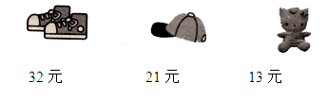
（1）买13双需要多少元钱？

（2）王老师带了700元，够买32顶吗？

（3）买33个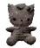需要多少元钱？

18．六一儿童节，老师要为同学们买礼品，每人11元，全班有49人，需要多少元？

19．开锁。（连一连）
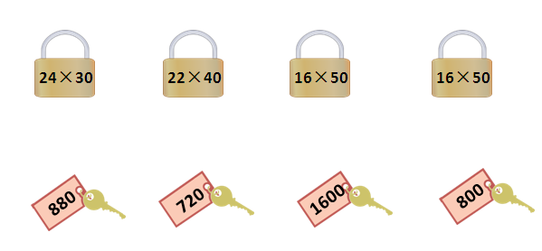
20×80

20．连一连。
24×50 561 90×10 18×50
18×32 576 15× 60 10×90
51×11 1200 74×20 1000+480

参考答案
1．=，＞，＜，＜，＜，＜ 。
2．2520,544
3．1295[来源:Z|xx|k.Com]
4．×
5．×
6．√
7．×
8．494，648，410, 1715，2491，832，2240，1170，4774。
9．400，2700，1000，1500，1890，5600，3500，2800，1290，1200 。
10．32，320，320，3200，32000；36，360，360，3600，36000。
11．300×15=4500（棵）
12．
（1）63×31=1953（元）
答：一月份缴纳电费1953元。
（2）二月份缴纳电费多少元？
75×28=2100（元）
答：二月份缴纳电费2100元。[来源:学科网ZXXK]
13．25×14=350（页） 答：两周能看350页。
14．23×16=368（只） 答：16只笼子可以装368只。
15．一共有875千克。
16．630元
17．（1）32×13=416（元） 答：买13双需要416元钱。
（2）32×21=672（元） 700＞672 答：够了。
（3）33×13=429（元） 答：买33个玩具熊需要429元钱 。
18．49×11=539（元） 答：需要539元。
19．
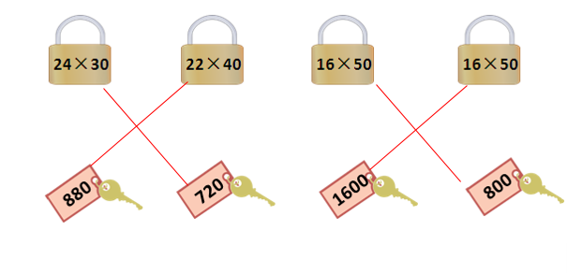
20×80

20．
